2 Aufgaben

2.1 Schuljahrgänge 5/6
Wach werden mit Musik – Singen und Musizieren 5/6 – A 1
1.1 Singt gemeinsam alle Strophen des Liedes.
1.2 Singt in d-Moll solistisch eine ausgewählte Strophe des Liedes und alle gemeinsam jeweils den Refrain mit Lehrerbegleitung.
1.3 Erarbeitet in Gruppen die Instrumentalbegleitung für den Refrain.
A Spielt die Begleitung mit Percussion-Instrumenten.
B Spielt die Begleitstimmen mit Boomwhackers und Stabspielen.
C Spielt mit Keyboard/Flöte die Begleitstimmen.
1.4 Begleitet mit den Instrumentalstimmen als „Orchester“ den Klassengesang.
1.5 Erfindet eigene Strophen mit Ideen, wie man den Maat noch aufwecken könnte.
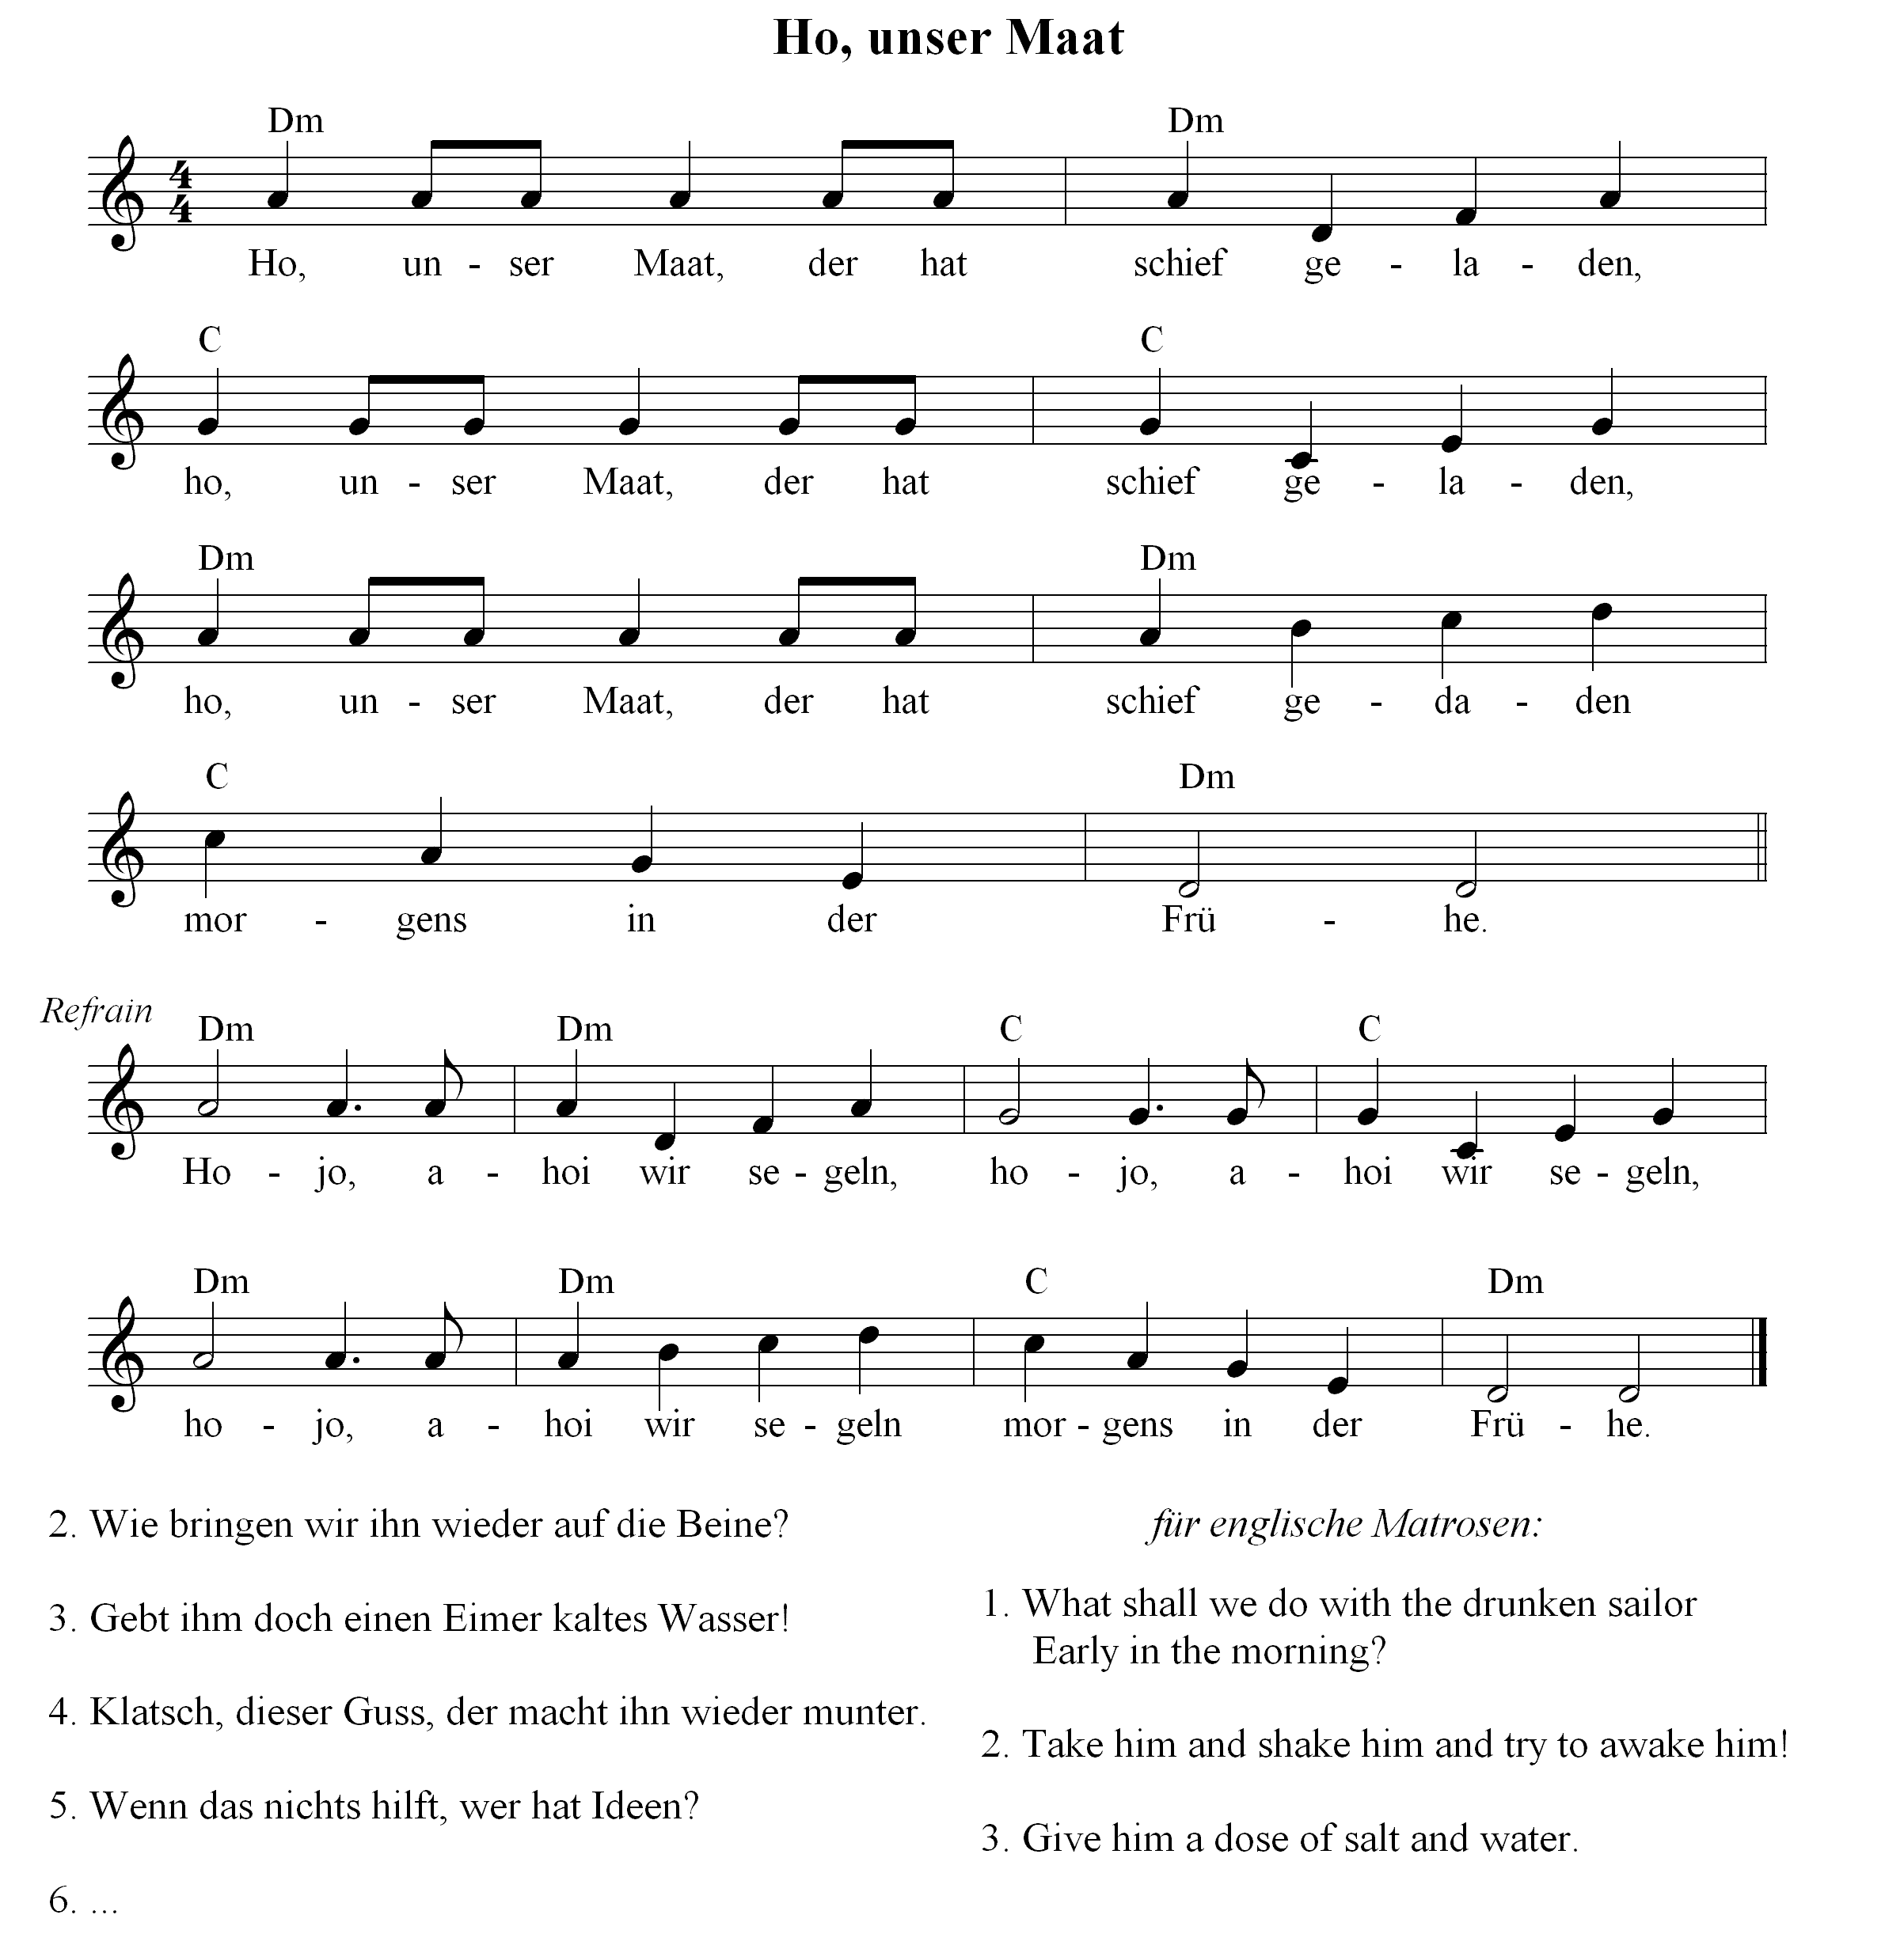 | M1

Begleitung für den Refrain (Aufgabe 1.3):
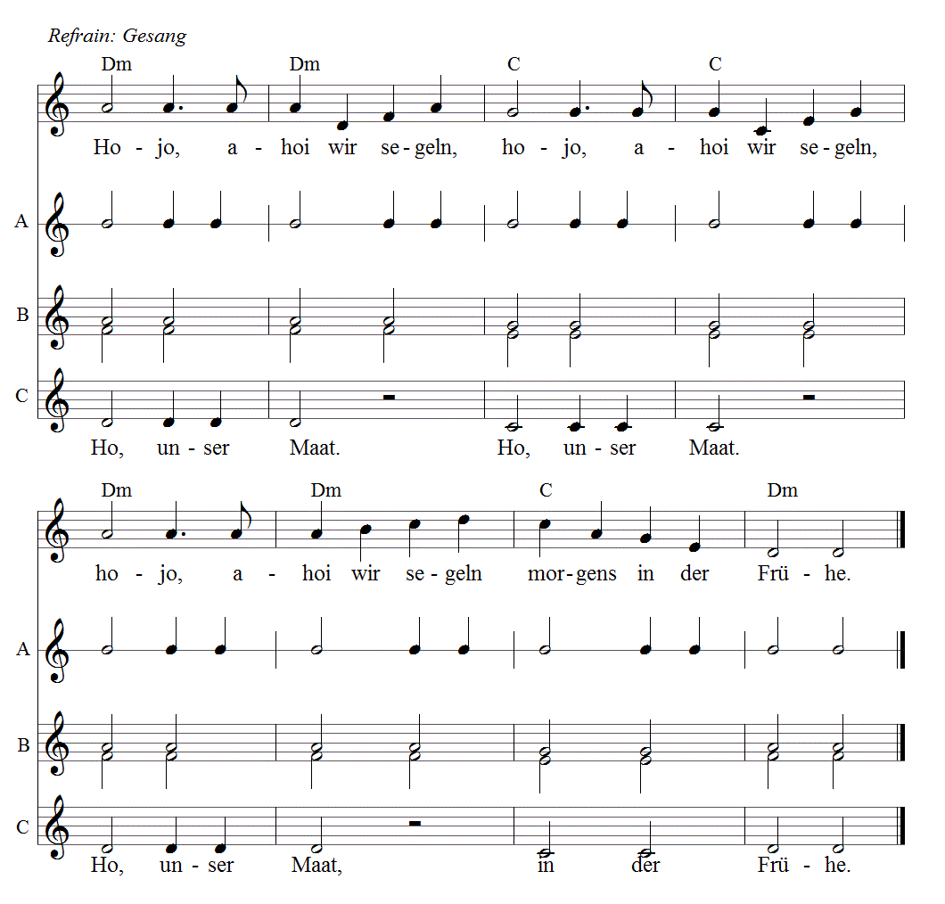 | M1

__________________________________________________________________________
1.6 Fächerübergreifende Aufgabe: Gestaltet ein Schattenspiel zum Lied „Ho, unser Maat“.
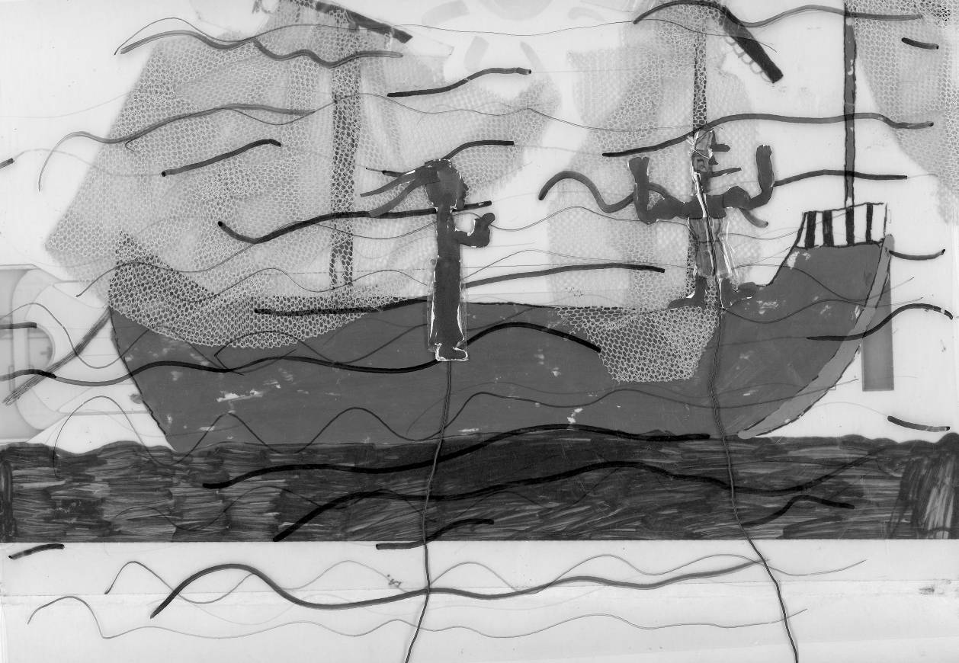 | M2
Wach werden mit Musik – Singen und Musizieren 5/6 – H 1

Einordnung in den Lehrplan
Kompetenzbereiche | AFB I | AFB II | AFB III
Reproduktion | Aufgabe 1.1  Aufgabe 1.2 (Solo) | Aufgabe 1.2 (Kl.+ Begl.)  Aufgaben 1.3 und 1.4
Rezeption
Kreativität |  |  | Aufgabe 1.5  Aufgabe 1.6

- Kompetenzschwerpunkt „Mit Stimme und Instrumenten musizieren“:
- Lieder melodisch, rhythmisch und textlich korrekt singen (Aufgaben 1.1, 1.2)
- die Kinderstimme gesund gebrauchen im Umfang a bis d’’ (Aufgaben 1.1, 1.2, 1.5)
- Grundfertigkeiten im Umgang mit Orff-Instrumenten sowie Blockflöte/Keyboard beim Musizieren anwenden (Aufgaben 1.3, 1.4)
- Grundrhythmen musizieren, mit Grundtönen begleiten (Aufgaben 1.3, 1.4)
- Lieder nach Vorgaben differenziert gestaltet vortragen (Aufgaben 1.2, 1.3, 1.4)
- neue Texte zu vorhandenen Melodien erfinden und gestalten (Aufgabe 1.5)
- Kompetenzschwerpunkt „Musikkulturen der Welt“:
- ausgewählte deutsche und internationale Lieder und Spielstücke singen/musizieren und mit einfachen Mitteln begleiten (Aufgaben 1.1 – 1.4)
- überfachliche Kompetenzen:
- Entwicklung der Sozialkompetenz durch Gruppenarbeit (Aufgaben 1.1 – 1.4)
- Entwicklung der Sprachkompetenz (Aufgabe 1.5)

Hinweise und Varianten zu den vorgestellten Aufgaben
- Aufgaben 1.3 und 1.4:
- Hier sollte binnendifferenziert gearbeitet werden. Die Variante 1.3 A ist einfach zu lösen, Variante 1.3 B sollte vom Großteil der Klasse zu bewältigen sein, Variante 1.3 C ist, vor allem im Zusammenspiel, eine Aufgabe für leistungsstarke Schülerinnen und Schüler.
- Bei Aufgabe 1.4 kann jeder nach seiner bis zu diesem Zeitpunkt erreichten musizierpraktischen Kompetenz mitspielen und das in Aufgabe 1.3 erarbeitete Motiv in das Zusammenspiel einbringen.

Quellenverzeichnis
Seite | Material/Bezeichnung | Quelle
6 | M1: Notensatz „Ho, unser Maat“ | Text/Melodie: überliefert  Notensatz: Halka Vogt, Halle
7 | M1: Begleitung „Ho unser Maat“ | Arrangement/Notensatz: Halka Vogt, Halle
 | M2: Schattenfolie „Maat“ | Projekt/Foto: Halka Vogt, Halle

Die Urheberrechte von verwendeten Materialien aus anderen Quellen wurden gewissenhaft beachtet. Sollte trotz aller Sorgfalt dennoch ein Urheberrecht nicht berücksichtigt worden sein, so wird darum gebeten, mit dem LISA in Halle (Saale) Kontakt aufzunehmen.

